# Дата:

# Группа:

# Дисциплина:

# Преподаватель: Акаева С.К.

# Тема: «Оказание первой помощи при наружных кровотечениях и травмах»

**Вид занятия: Практическое.**

## Метод: Рассказ, показ, объяснение, тренировка.

**Обучаемые: курсанты учебных взводов и учащиеся по подготовке водителей транспортных средств.**

## Учебные вопросы:

1. Отработка проведения обзорного осмотра пострадавшего в ДТП с травматическими повреждениями.
2. Остановка наружного кровотечения при ранении головы, шеи, груди, живота, таза и конечностей с помощью пальцевого прижатия артерий (сонной, подключичной, подмышечной, плечевой, бедренной).
3. Наложение табельного и импровизированного кровоостанавливающего жгута (жгута-закрутки, ремня).
4. Максимальное сгибание конечности в суставе, прямое давление на рану, наложение давящей повязки.
5. Отработка наложения окклюзионной (герметизирующей) повязки при ранении грудной клетки.
6. Наложение повязок при наличии инородного предмета в ране живота, груди, конечностей.
7. Отработка приемов первой помощи при переломах.
8. Иммобилизация (подручными средствами, аутоиммобилизация, с использованием медицинских изделий).
9. Отработка приемов фиксации шейного отдела позвоночника.

## Литература:

1. Николенко В.Н. Первая доврачебная медицинская помощь. − М: «Академия», 2008.
2. Мыльникова Л.А. и др. Оказание первой помощи при дорожно-транспортных происшествиях. − М.: 2004.
3. Авдеева В.Г. Первая помощь: Учебник для водителей. − М.: 2009.
4. Виноградов В.В. Учебник военного водителя. Часть 2. ˗ Р.: «Узорочье», 2002.

## Организационно-методические указания:

Обосновывать обучаемым важность практической отработки учебных вопросов. Основные положения давать под запись в конспект. Приводить конкретные примеры из практики. Обратить внимание на правильность ведения конспектов. Учебный материал излагать с использованием кадров в Microsoft PowerPoint, схем, плакатов, тренажера для проведения сердечно-легочной и мозговой реанимации «Максим III-01». Поддерживать связь с аудиторией. Контроль качества усвоения учебного материал производить кратким опросом по изложенному материалу. Подводить итог рассмотренного вопроса и приступать к изложению следующего учебного вопроса. Обратить внимание на правильность действий обучаемых. Сделать выводы по материалу занятия, подвести итог занятия, ответить на вопросы обучаемых. Дать задание на самостоятельную подготовку.

## Порядок проведения занятия:

1. **ВСТУПИТЕЛЬНАЯ ЧАСТЬ (10-15 минут).**

Взаимное приветствие с обучающимся, проверить присутствие обучающихся на занятии по списку, отметить отсутствующих в журнале, записать в журнал название данной темы. Опросить по ранее пройденной теме 5-6 обучающихся, оценить знание и оценки поставить в журнал.

Объявить тему и цель данного занятия и назвать учебные вопросы.

1. **ОСНОВНАЯ ЧАСТЬ (70-75 минут).**

**Содержание занятия: Введение:**

Одним из серьезнейших последствий ДТП является потеря крови, которая возникает при получении травм различной степени тяжести, травматический шок, а также травмы головы, шеи, позвоночника, груди, живота, таза, конечностей.

На сегодняшнем занятии мы с вами практически отработаем приемы и способы проведения мероприятий по оказанию первой помощи пострадавшим в ДТП при кровотечениях, травматическом шоке, различных травмах.

Это поможет вам грамотно и квалифицированно оказывать первую медицинскую помощь пострадавшим в ДТП.

## Учебный вопрос № 1.

**Отработка проведения обзорного осмотра пострадавшего в ДТП с травматическими повреждениями.**

**Осмотр пострадавшего** выполняется следующим образом.

Вначале осуществляется **обзорный осмотр** пострадавшего на наличие кровотече- ний. При этом лицу, оказывающему первую помощь, необходимо прежде всего обратить внимание на признаки сильного кровотечения (рис. 10).

При наличии этих признаков необходимо осуществить временную остановку кровотечения доступными способами.

При отсутствии явных признаков кровотечения следует выполнить подробный осмотр, который производится в определенной последовательности для выявления травм различных областей тела и других состояний, требующих оказания первой помощи:

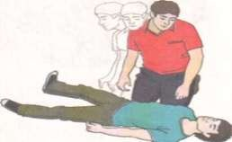

Рис. 10

Осмотр головы (рис. 11).

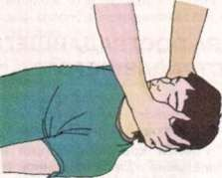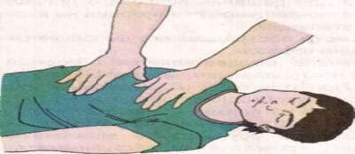

**Рис. 12.**

Осмотр шеи. Осмотр груди и спины (рис.12)

Осмотр живота и таза (рис.13) Рис. 13

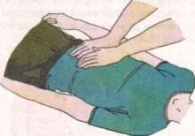

**.**

Осмотр конечностей (рис. 14—15).

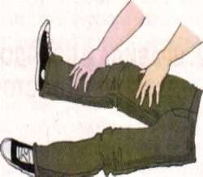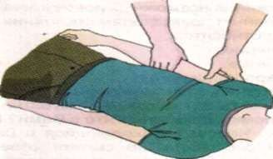

Рис. 14-15

Осмотр следует осуществлять крайне аккуратно во избежание причинения дополнительных повреждений или мучений пострадавшему. По результатам подробного осмотра вызывается скорая помощь (если она не была вызвана ранее) и выполняются необходимые мероприятия первой помощи.

## ПРАВИЛА

**осмотра пострадавшего, лежащего на дороге ПЕРВИЧНЫЙ ОСМОТР** (не более 30 секунд):

* 1. Определить признаки угрожающих жизни состояний, приводящих к смерти в течение нескольких минут:
* клинической смерти;
* комы;
* наружного кровотечения;
* проникающих ранений шеи и грудной клетки.

Только после устранения причин, приводящих к смерти в первые минуты, можно приступить к вторичному осмотру пострадавшего и оказанию дальнейшей помощи.

**ВТОРИЧНЫЙ ОСМОТР** (не более 3-х минут):

1. Выяснить жалобы пострадавшего на боль, затрудненное дыхание, потерю чувствительности.
2. Узнать о возможных аллергических реакциях на медикаменты.
3. Осмотреть пострадавшего «с головы до пят» и выявить признаки:

* повреждения костей конечностей, таза, позвоночника, ребер и грудной клетки;
* проникающего ранения живота;
* наличие ран и ссадин;

1. Определить признаки переохлаждения.
2. Обратить внимание:

* на запах алкоголя изо рта;
* на неадекватное поведение и бледность кожи.

## В случаях выявления признаков:

* + повреждения костей таза, тазобедренных суставов (поза «лягушки»): немедленно обезболить, уложить на спину и подложить валик под колени;
  + переломов костей конечностей: обезболить, наложить шину;
  + проникающего ранения живота: уложить на спину, расстегнуть поясной ремень, приподнять и согнуть ноги в коленях;

Если определяется запах алкоголя изо рта, неадекватное поведение в сочетании с бледностью кожи, то пострадавшего нельзя отпускать с места происшествия до прибытия медперсонала, даже при отсутствии видимых травм и повреждений.

## ПРАВИЛА

**осмотра пострадавшего в салоне автомобиля**

**ПЕРВИЧНЫЙ ОСМОТР в салоне автомобиля** (не более 2-х минут):

1. Определить признаки угрожающих жизни состояний:

* клинической смерти;
* комы;
* наружного кровотечения;
* проникающих ранений шеи и грудной клетки;
* синдрома длительного сдавления;
* переломов костей конечностей.

1. Узнать о возможных аллергических реакциях на медикаменты.
   * клинической смерти: немедленно нанести удар по грудине;
   * наружного кровотечения: пережать артерию рукой и наложить жгут;
   * проникающих ранений шеи и грудной клетки: закрыть доступ воздуха в рану ладонью, а затем пластырем или спец. повязкой;
   * синдрома длительного сдавления: наложить защитные жгуты, обезболить, предложить обильное питье;
   * переломов костей конечностей: обезболить и наложить шины.

Только после наложения шины на шею, обезболивания и наложения жгутов и шин на конечности можно приступить к извлечению пострадавшего из автомобиля, вторичному осмотру и оказанию дальнейшей помощи.

**В случаях клинической смерти** – быстро извлечь пострадавшего из машины и приступить к реанимации.

**В случаях комы** – наложить шину на шею, затем извлечь из машины, уложить на живот и очистить рот.

**ВТОРИЧНЫЙ ОСМОТР возле автомобиля** (не более 3-х минут):

1. Выяснить жалобы пострадавшего на боль, затрудненное дыхание, потерю чувствительности.
2. Осмотреть пострадавшего «с головы до пят» и выявить признаки:

* повреждения костей конечностей, таза, позвоночника, ребер и грудной клетки;
* проникающих ранений живота;
* наличие ран и ссадин;

1. Определить признаки синдрома длительного сдавливания.
2. Обратить внимание:

* на запах алкоголя изо рта;
* на неадекватное поведение и бледность кожи.

## В случаях выявления признаков:

* + повреждения костей таза, тазобедренных суставов (поза «лягушки»): немедленно уложить на спину и подложить валик под колени;
  + проникающего ранения живота: уложить на спину, расстегнуть поясной ремень, приподнять и согнуть ноги в коленях;
  + синдрома сдавления конечностей: наложить защитные жгуты, давящие повязки и шины, предложить обильное питье;

Если определяется запах алкоголя изо рта, неадекватное поведение в сочетании с бледностью кожи, то пострадавшего нельзя отпускать с места происшествия до прибытия медперсонала, даже при отсутствии видимых травм и повреждений.

1. Если нет сознания и пульса на сонной артерии – **приступить к реанимации**
2. Если нет сознания, но есть пульс на сонной артерии – **повернуть на живот и очистить ротовую полость**
3. При артериальном кровотечении – **наложить жгут**
4. При наличии ран – **наложить стерильные повязки**
5. Если есть признаки переломов костей конечностей – **наложить транспортные шины**

***Данная схема является универсальной для всех случаев оказания первой помощи на месте происшествия.***

***Чтобы на дороге ни произошло – пострадал пешеход или водитель – в любом случае оказание помощи следует начать с восстановления сердечной деятельности и дыхания, затем решить вопрос о временной остановке кровотечения.***

***Только после решения этих задач можно приступить к наложению повязок и транспортных шин.***

***Именно такая схема действий поможет сохранить жизнь пострадавшего до прибытия медицинского персонала.***

## Учебный вопрос № 2.

**Остановка наружного кровотечения при ранении головы, шеи, груди, живота, таза и конечностей с помощью пальцевого прижатия артерий (сонной, подключичной, подмышечной, плечевой, бедренной).**

## Точки прижатия артерий

* 1. 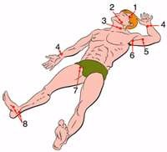Височная 2.Челюстная 3.Сонная 4.Лучевая 5.Плечевая 6.Подмышечная 7.Бедренная 8.Большеберцовая

На конечностях точка прижатия артерии к кости должна быть выше места кровотечения. На шее и голове — ниже раны или в ране (прижать пальцем).

## Пальцевое прижатие артерий.

Пальцевое прижатие артерии к кости между раной и сердцем позволяет достаточно быстро и эффективно останавливать кровотечение из крупных артерий. Давление

осуществляется в определенных точках между раной и сердцем. Выбор точек обусловлен возможностью прижатия артерии к кости. Результатом является прекращение поступления крови к поврежденному участку сосуда и остановка или значительное ослабление кровотечения. Как правило, пальцевое прижатие артерии (так же, как и прямое давление на рану) используется в первые секунды после обнаружения кровотечения и начала оказания первой помощи, предшествуя наложению кровоостанавливающего жгута. Кроме того, пальцевое прижатие артерии может быть как самостоятельным способом остановки кровотечения, так и использоваться в комплексе с другими способами (например, с давящей повязкой на рану). Эффективность и правильность использования этого способа определяется визуально — по уменьшению или остановке кровотечения.

Общая сонная артерия прижимается на передней поверхности шеи снаружи от гортани (рис. 56).

Давление в указанную точку может осуществляться четырьмя пальцами одновременно по направлению к позвоночнику, при этом сонная артерия придавливается к нему (рис. 57).

Другим вариантом пальцевого прижатия сонной артерии является давление в ту же точку большим пальцем по направлению к позвоночнику. Прижимать необходимо с до достаточной силой, т. к. кровотечения из сонной артерии очень интенсивные (рис. 58).

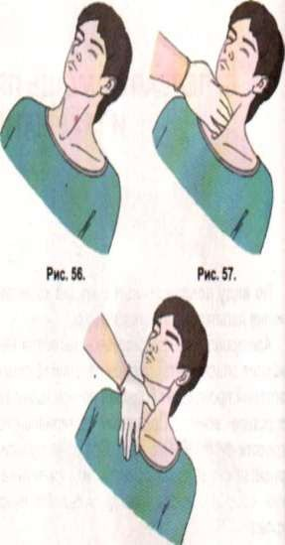

**Рис.58**8

Подключичная артерия прижимается в ямке над ключицей к первому ребру (рис. 59).

Осуществлять давление в точку прижатия подключичной артерии можно с помощью четырех выпрямленных пальцев (рис. 60).

Другим способом пальцевого прижатия подключичной артерии является давление

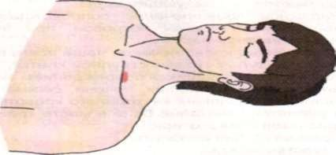

**Рис. 59**

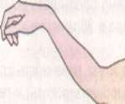

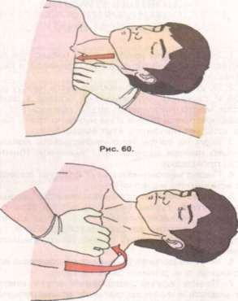**Рис.62**

**Рис.61**

согнутыми пальцами, как показано на рисунке (рис. 61).

Плечевая артерия прижимается к плечевой кости с внутренней стороны между бицепсом и трицепсом (рис. 62), если кровотечение возникло из ран средней и нижней трети плеча, предплечья и кисти.

Давление на точку прижатия осуществляется с помощью четырех пальцев кисти, обхватывающей плечо пострадавшего сверху или снизу (рис. 63).

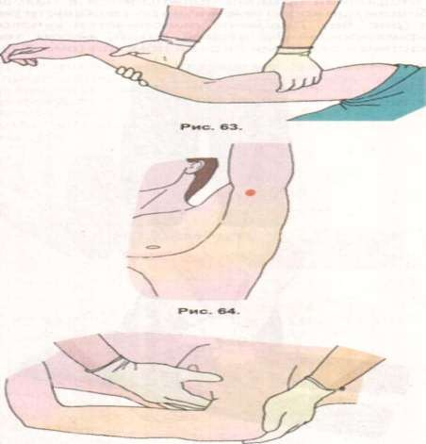

Подмышечная артерия прижимается к плечевой кости в подмышечной впадине при кровотечении из раны плеча ниже плечевого сустава (рис. 64).

Давление в точку прижатия подмышечной артерии производится прямыми, жестко зафиксированными пальцами с достаточной силой в направлении плечевого сустава. При этом область плечевого сустава пострадавшего следует придерживать другой рукой (рис. 65).

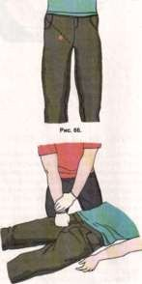Бедренная артерия прижимается в паховой области при кровотечении из ран в области бедра (рис. 66). Давление выполняется кулаком, зафиксированным второй рукой, весом тела участника оказания первой помощи (рис. 67).

## Учебный вопрос № 3.

**Наложение табельного и импровизированного кровоостанавливающего жгута (жгута-закрутки, ремня).**

## Наложение кровоостанавливающего жгута.

Наложение кровоостанавливающего жгута может применяться для более продолжительной временной остановки сильного артериального кровотечения. Для снижения негативного воздействия жгута на конечности его следует накладывать в соответствии со следующими правилами.

## Основные правила наложения жгута Эсмарха.

1. Жгут следует накладывать только при артериальном кровотечении из плечевой и бедренной артерий.
2. Жгут необходимо накладывать между раной и сердцем, максимально близко к ране. Если место наложения жгута приходится на среднюю треть плеча и на нижнюю треть бедра, следует наложить жгут выше.
3. Жгут на голое тело накладывать нельзя, только поверх одежды или тканевой (бинтовой) прокладки.
4. Перед наложением жгут следует завести за конечность и растянуть.
5. Кровотечение останавливается первым растянутым туром (витком) жгута. Все ос- тальные (фиксирующие) туры накладываются так, чтобы каждый последующий тур примерно наполовину перекрывал предыдущий.
6. Жгут не должен быть закрыт повязкой или одеждой, т. е. должен быть на виду.
7. Точное время наложения жгута следует указать в записке, записку поместить под жгут.
8. Максимальное время нахождения жгута на конечности не должно превышать 60 ми- нут в теплое время года и 30 минут в холодное.
9. После наложения жгута конечность следует обездвижить (иммобилизовать) и термоизолировать (укутать) доступными способами.
10. Если максимальное время наложения жгута истекло, а медицинская помощь недоступна, следует сделать следующее:

а) осуществить пальцевое прижатие артерии выше жгута; б) снять жгут на 15 минут;

в) по возможности выполнить лѐгкий массаж конечности, на которую был наложен жгут;

г) наложить жгут чуть выше предыдущего места наложения; д) максимальное время повторного наложения — 15 минут.

## Импровизированные жгуты накладываются по тем же правилам. Наложение кровоостанавливающего жгута Эсмарха (начало)

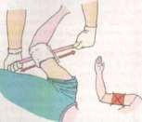На конечность накладывается тканевая прокладка, жгут подводится под конечность и растягивается. Красным выделен участок плеча, накладывать на который жгуты любой конструкции не рекомендуется. Далее растянутый жгут оборачивается вокруг конечности, после чего накладываются последующие туры (рис. 68).

## Наложение кровоостанавливающего жгута Эсмарха (окончание)

По окончании наложения жгута он фиксируется имеющимися на нем

креплениями. Под жгут подкладывается записка с указанием времени наложения, рука пострадавшего иммобилизуется (рис. 69).

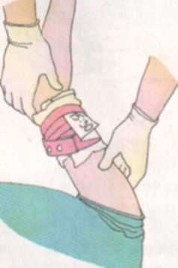

Рис.69

## Наложение кровоостанавливающего жгута с дозированной компрессией.

Для наложения жгута он заводится на поврежденную конечность, концы ленты растягиваются в стороны и автоматически фиксируются пряжкой. Красным выделен участок бедра, накладывать на который жгуты любой конструкции не рекомендуется (рис. 70).

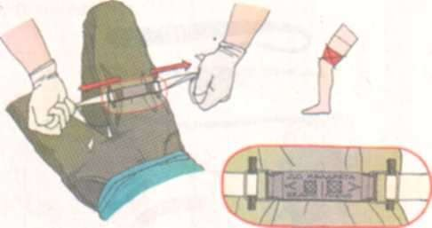

Рис.70.

## Внешний вид кровоостанавливающего жгута с дозированной компрессией.

На резиновой вставке жгута имеются прямоугольники с надписями «Бедро» и

«Плечо». При растяжении вставки они превращаются в квадраты. Превращение прямоугольника в квадрат на соответствующей конечности свидетельствует о достижении необходимого для остановки артериального кровотечения усилия давления (рис. 71).

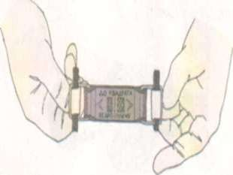

**Рис. 71**

## Наложение импровизированного кровоостанавливающего жгута (жгута-закрутки)

В качестве жгута можно использовать тесьму, платок, галстук и другие подобные вещи. Для остановки кровотечения в этом случае из указанных материалов делается петля, закручивающаяся до остановки или значительного ослабления артериального кровотечения с помощью любого прочного предмета, например, металлического или деревянного прута (рис. 72).

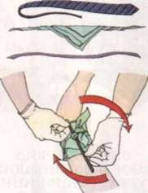

**Рис.72**

## Учебный вопрос № 4.

**Максимальное сгибание конечности в суставе, прямое давление на рану, наложение давящей повязки.**

## Остановка кровотечения - максимальное сгибание конечности.

Максимальное сгибание конечности в суставе приводит к перегибу и сдавливанию кровеносного сосуда, что способствует прекращению кровотечения. Этот способ достаточно эффективно останавливает кровотечение. Для повышения эффективности в область сустава необходимо вложить 1—2 бинта или свернутую

валиком одежду. После сгибания конечность фиксируют руками, несколькими турами бинта или подручными средствами (брючным ремнем). При кровотечениях из ран верхней части плеча и подключичной области верхнюю конечность заводят за спину со сгибанием в локтевом суставе и фиксируют бинтом или обе руки заводят назад со сгиба- нием в локтевых суставах и притягивают друг к другу бинтом.

## Максимальное сгибание руки в локтевом суставе

Для остановки кровотечения из предплечья в локтевой сгиб вкладывают валик, конечность максимально сгибают в локтевом суставе и предплечье фиксируют к плечу в таком положении, например, ремнем (рис. 74).

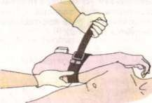

**Рис. 74**

## Максимальное сгибание ноги в коленном суставе

При повреждении сосудов стопы, голени подколенной ямки в последнюю вкладывай несколько бинтов или валик из ткани, после чего конечность сгибают в коленном суставе и фиксируют в этом положении бинтом (рис. 75)

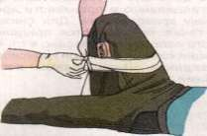

**Рис.75**

## Максимальное сгибание ноги в тазобедренном суставе

Для остановки кровотечения при травме бедра и паха в паховую складку

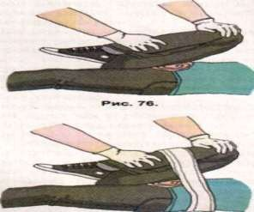

**77**

14

вкладывают валик из ткани или несколько бинтов, нижнюю конечность сгибают в тазобедренном суставе и фиксируют руками или бинтом (рис. 76, 77).

## Прямое давление на рану.

Прямое давление на рану является наиболее простым способом остановки кровотечений. При его использовании рана закрывается стерильными салфетками или стерильным бинтом, после чего на область раны осуществляется давление рукой участника оказания первой помощи с силой, достаточной для остановки кровотечения. Для наложения на рану можно использовать любую подручную ткань. При отсутствии табельных и подручных средств допустимо осуществлять давление на рану рукой участника оказания первой помощи (рис. 55). При этом не следует забывать о необходимости использования медицинских перчаток.

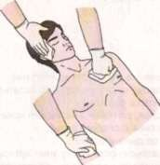

Рис. 55

## Наложение давящей повязки с использованием жгута

Используется при сильном кровотечении из сосудов шеи. Чтобы не прекратилось кровоснабжение головного мозга из-за перекрытия сосудов на стороне, противоположной ранению, жгут накладывается через руку пострадавшего или подручные материалы, например, доску (рис. 73).

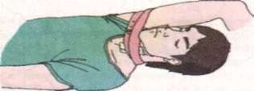

**Рис.73**

## Наложение давящей повязки

Для более продолжительной остановки кровотечения можно использовать давящую повязку. При ее наложении следует соблюдать общие принципы наложения бинтовых повязок (на рану желательно положить стерильные салфетки из укладки, бинт должен раскатываться по ходу движения, по окончании наложения повязку следует закрепить, завязав свободный конец бинта вокруг конечности). Основная за задача повязки — остановить кровотечение (рис. 78)

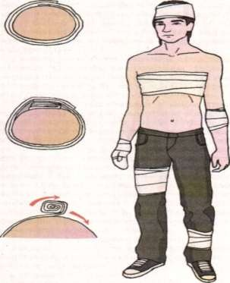

**Рис. 78**

## Учебный вопрос № 5.

**Отработка наложения окклюзионной (герметизирующей) повязки при ранении грудной клетки.**

# Наложение окклюзионной повязки на грудную клетку

Техника наложения герметичной (окклюзионной) повязки. Окклюзионная повязка накладывается таким образом:

* 1. кожу вокруг раны смазывают йодом;
  2. на рану накладывают ватно-марлевые подушечки индивидуального перевязочного пакета;
  3. на эти подушечки кладут (по типу компресса) непроницаемый для воздуха материал, который должен быть такого размера, чтобы он на 4—5 см выступают за края ватно-марлевой подушечки (этим создается герметичность);
  4. герметично наложенный материал закрепляют бинтовой циркулярной повязкой на грудную клетку.

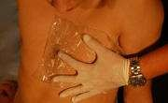**Наложение окклюзионной (герметизирующей) повязки при травме груди.**

Вначале рану на груди следует закрыть воздухонепроницаемым материалом (оболочкой от бинта)…

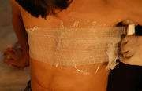…затем закрепить этот материал бинтом…

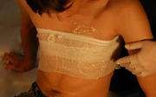…и зафиксировать бинт.

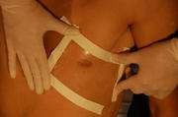Возможна фиксация воздухонепроницаемого материала лейкопластырем.

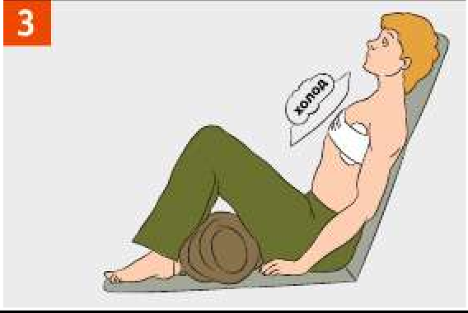 Придай пострадавшему положение

«полусидя». Приложи холод к ране, подложив тканевую прокладку.

## Учебный вопрос № 6.

**Наложение повязок при наличии инородного предмета в ране живота, груди, конечностей.**

Наложение повязки на рану с инородным предметом

Оказывая помощь пострадавшему с инородным предметом (кусок стекла, щепка, например) в ране, *нельзя вытаскивать этот предмет из раны*, чтобы не усилить кровотечение. Нельзя также надавливать на этот предмет, чтобы не увеличить рану.

Необходимо:

1. Прижать края раны к инородному предмету, не вынимая его,
2. Если рана на конечности, поднять, насколько это возможно, конечность вверх.
3. Придавить края раны тампонами или неразвернутыми бинтами, таким образом, чтобы эти тампоны или бинты были выше инородного тела, которое предварительно закрыть салфеткой или марлевой подушечкой, не надавливая на него.
4. Забинтовать часть тела вокруг инородного предмета таким образом, чтобы придавить тампоны или неразвернутые бинты к краям раны и не надавить на инородный предмет.
5. Придать пострадавшему оптимальное положение.
6. Если размеры инородного предмета не позволяют закрыть его марлевой подушечкой, тампоны или неразвернутые бинты прижать к краям раны вокруг этого предмета и зафиксировать их повязкой.
7. Принять противошоковые меры и вызвать скорую помощь.

В некоторых случаях при глубоких ранах конечностей и головы, а также при проведении иммобилизации используют треугольные косыночные бинты. Чаще всего их используют для выполнения поднимающей или поддерживающей повязок.

## Учебный вопрос № 7.

**Отработка приемов первой помощи при переломах.**

## Первая помощь при переломе

**Закрытый перелом**: сильная боль, резкое усиление боли при движении или попытке опереться на поврежденную конечность, деформацию и отечность в месте повреждения. **Открытый перелом**: деформация и отечность конечности в месте повреждения, обязательное наличие раны, из просвета раны могут выступать костные отломки.

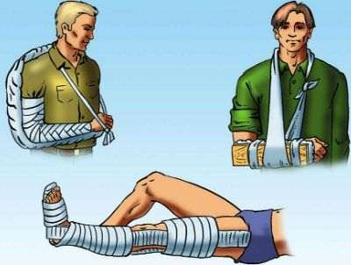

* Переломы еще бывают со смещением костей и без смещения, так вот никогда не пытайтесь равнять эти кости, просто необходимо обездвижить поврежденную

конечность зафиксировав все шиной и постараться быстро доставить пострадавшего в ближайшую больницу.

* Перед тем, как наложить шину нужно оценить поврежденную конечность, чтобы определить куда ее накладывать и по максимуму обездвижить конечность.

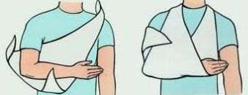

* Подгоняем шину по размеру поврежденной конечности, только делайте это на здоровой конечности если есть возможность или не прикасаясь к конечности. При отсутствии специальной шины, воспользуйтесь любым подручным материалом в виде палки, доски, фанеры.
* Если это перелом предплечья или голени применяем обычную прямую шину, а если у пострадавшего сломано плечо, надо чтобы шина была наложена посередине лопатки, не травмированной стороны, и потом огибала сустав поломанного плеча и далее проходила по руке до локтя и изгибалась под прямым углом. Но это если у Вас будет медицинская шина, а нет, то надо хотя бы подвесить поврежденную конечность на косынку.

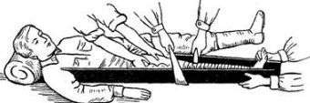

* + Саму шину накладываем, не снимая одежды и обуви, чтобы, как можно меньше причинять боль пострадавшему. Если есть всѐ-таки необходимость избавиться от одежды, лучше ее разрезать. Со стороны выступающих костей при открытом переломе, шину ни в коем случае не накладывайте. Чтобы избежать повреждения мягких тканей, перед фиксацией шины на этот участок кожи нужно наложить мягкую ткань. Далее фиксируем шину бинтом, если есть или подручной тканью и быстро доставляем пострадавшего в ближайшую больницу.

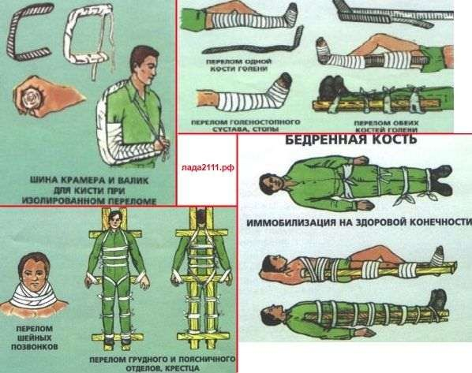

## Действия:

* 1. Обезбольте.
  2. Обработайте рану.
  3. Наложите шину, зафиксировав ее за сустав выше и ниже места повреждения.

Не пытайтесь вправить костные отломки!

## Учебный вопрос № 8.

**Иммобилизация (подручными средствами, аутоиммобилизация, с использованием медицинских изделий).**

Иммобилизация применяется при переломах костей, повреждениях суставов, нервов, обширных повреждениях мягких тканей, воспалительных процессах в конечностях, ранении крупных сосудов и обширных ожогах. Иммобилизация при повреждениях бывает транспортной и лечебной.

Транспортная иммобилизация, или иммобилизация на время доставки больного в стационар, несмотря на то, что является временной мерой, имеет существенное значение как для жизни пострадавшего, так и для дальнейшего течения и исхода повреждения. Она осуществляется посредством специальных шин, шин, изготовленных из подручных материалов, или путем наложения повязок.

Транспортные шины делятся на фиксирующие и сочетающие фиксацию с вытяжением.

Из фиксирующих шин наибольшее [распространение](http://www.lor.inventech.ru/first/first-0110.shtml) получили фанерные, проволочно- лестничные, дощатые, картонные, пневматические; к шинам с вытяжением относят шины Томаса - Виноградова и Дитерихса. При транспортировке на большие расстояния пользуются также временными гипсовыми повязками.

Так как на месте происшествия не всегда оказываются шины для транспортной иммобилизации, приходится пользоваться подручным материалом или импровизированными шинами. Для этого можно использовать палки, дощечки, куски фанеры, картона, зонтики, лыжи, плотно скатанную одежду и др.

Можно также прибинтовать верхнюю конечность к туловищу, а нижнюю - к здоровой ноге (так называемая **аутоиммобилизация**).

Основные принципы транспортной иммобилизации:

1. шина обязательно должна захватывать два, а иногда (нижняя конечность) и три сустава;
2. при иммобилизации конечности необходимо по возможности придать ей физиологическое положение, а если это невозможно, то такое положение, при котором конечность меньше всего травмируется;
3. при закрытых переломах необходимо до окончания иммобилизации произвести легкое и осторожное вытяжение поврежденной конечности по оси;
4. при открытых переломах вправление отломков не производится, накладывают стерильную повязку и конечность фиксируют в том положении, в котором она находилась в момент повреждения;
5. при закрытых переломах снимать одежду с пострадавшего не нужно;
6. нельзя накладывать жесткую шину прямо на тело, необходимо подложить мягкую подстилку;
7. во время перекладывания больного с носилок поврежденную конечность должен держать помощник;
8. надо помнить, что неправильно выполненная иммобилизация может принести вред в результате дополнительной травматизации. Так, недостаточная иммобилизация закрытого перелома может превратить его в открытый и тем самым утяжелить травму и ухудшить ее исход.

## Транспортная иммобилизация при переломах костей нижних и верхних конечностей

При открытом переломе иммобилизации предшествует остановка кровотечения.

**Бедро** *–* проводится фиксация трех суставов (голеностопного, коленного, тазобедренного) с помощью 2 шин. При этом 1-я шина проходит по внутренней поверхности голени и бедра; 2-я – по наружной поверхности нижней конечности и туловища, от стопы до подмышечной впадины (слайд 4.5.10).

Стопа и голеностопный сустав фиксируются к шине бинтом – восьмиобразной повязкой. Наружная шина фиксируется к туловищу в области грудной клетки.

Транспортировать пострадавшего нужно на носилках или подручных средствах в положении лежа, приподнимая при этом их ножной конец под углом 10-15° или подложив под неповреждѐнную ногу валик так, чтобы угол подъема ноги составил 30-45°.

**Голень** – может быть наложена одна шина по боковой поверхности голени с фиксацией двух суставов (коленного и голеностопного).

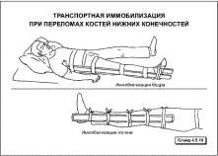

Транспортировка может осуществляться в положении сидя, при общей слабости пострадавшего– лежа.

**Стопа** – обездвиживается путем наложения восьмиобразной повязки на голеностопный сустав.

При переломах костей верхних конечностей иммобилизация травмированной руки проводится при максимально расслабленных еѐ мышцах (в физиологическом положении), а именно: сгибают в локтевом суставе под углом 90°, ладонью поворачивают к груди, фаланги пальцев в полусогнутом положении.

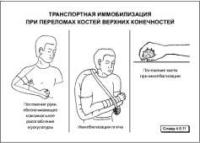

**Плечо** *–* фиксируется лучезапястный, локтевой и плечевой суставы. Шина при этом накладывается по тыльной поверхности предплечья и плеча, на согнутую в локте руку под углом 90°– от пальцев [**кисти**](http://click01.begun.ru/click.jsp?url=mVvfjff6%2A-q6R%2A-MN57Dha3y2yG8PbXfunDeO7%2ACibksP3CWBgaVCxPsbOI3ofcAuFmW0RkkH-qdod1hp%2ANjzxvN7BXsqgFD1vjhZrWVwRs9x-gy4RgNDtw14CNXxW2epkfrho3zNdEHUx0LE2Iq%2AXZOlYYFOXrmzAlRDTS4gUOUlvrPjALXf0afPxdJYFNT9UMwj353ea-B8WwJxfDAbXPag4UcIHFxT34JOwbdMHa2SAGtT-tK5J4F%2A4OfRTWRb3R4hIeC%2AtPhRl5PvOgc6TxA9QFH%2AP21bbzHm8Uo6q7htCqjUs7MO8fFqspIR2Mi9cq3IzZP4sNsRNkCDt0uwM6nsGYGO%2AYRW7wkjBSTrEXHxt53dG7vVtBijgGP8i5kwhZv1bpFlxzSmVH7%2AO4RJ0S6jZXZ5X8f1hiXfXJMFBQKOgLAdgKnuSDrAQPwJXesoQFVRy4%2AwfPv1cpYVofSk6Ka4yiZB-sM8k7uimNXZBYSEVRKwYrCv59HFJjK%2AYlaLVUnRub72A5Hod2q2DiqMcx9T68W3aCxSNhqpA&eurl%5B%5D=mVvfjZycnZxUzfUp4M6Lo5fpa6adaAtE9WSAgu5xDkPBl8%2AJwvUhxvzs75HKQrGyFMzIRQ) до противоположного плеча.

При отсутствии шины руку уложить в косынку, второй косынкой зафиксировать ее к туловищу, при этом положение руки такое же, как при использовании шин.

## Транспортировать пострадавшего можно при любом положении тела.

**Предплечье** – шина накладывается от пальцев по тыльной поверхности руки, согнутой под углом 90° и фиксированной бинтом или косынкой. Рука при этом подвешивается на любой мягкий материал через шею.

**Кисть** – шина накладывается по ладонной поверхности [**кисти**](http://click01.begun.ru/click.jsp?url=mVvfjff6%2A-q6R%2A-MN57Dha3y2yG8PbXfunDeO7%2ACibksP3CWBgaVCxPsbOI3ofcAuFmW0RkkH-qdod1hp%2ANjzxvN7BXsqgFD1vjhZrWVwRs9x-gy4RgNDtw14CNXxW2epkfrho3zNdEHUx0LE2Iq%2AXZOlYYFOXrmzAlRDTS4gUOUlvrPjALXf0afPxdJYFNT9UMwj353ea-B8WwJxfDAbXPag4UcIHFxT34JOwbdMHa2SAGtT-tK5J4F%2A4OfRTWRb3R4hIeC%2AtPhRl5PvOgc6TxA9QFH%2AP21bbzHm8Uo6q7htCqjUs7MO8fFqspIR2Mi9cq3IzZP4sNsRNkCDt0uwM6nsGYGO%2AYRW7wkjBSTrEXHxt53dG7vVtBijgGP8i5kwhZv1bpFlxzSmVH7%2AO4RJ0S6jZXZ5X8f1hiXfXJMFBQKOgLAdgKnuSDrAQPwJXesoQFVRy4%2AwfPv1cpYVofSk6Ka4yiZB-sM8k7uimNXZBYSEVRKwYrCv59HFJjK%2AYlaLVUnRub72A5Hod2q2DiqMcx9T68W3aCxSNhqpA&eurl%5B%5D=mVvfjZycnZxUzfUp4M6Lo5fpa6adaAtE9WSAgu5xDkPBl8%2AJwvUhxvzs75HKQrGyFMzIRQ)и предплечью от кончиков пальцев до локтевого сустава; под пальцы подложить небольшой мягкий валик.

## Учебный вопрос № 9.

**Отработка приемов фиксации шейного отдела позвоночника.**

Перелом шейного отдела позвоночника

Перелом позвоночника — чрезвычайно опасная травма, особенно если речь идет о повреждении шейного отдела. Смещенные позвонки и их острые обломки травмируют важные центры спинного мозга (дыхание, сердцебиение и т.д.) и приводят к мгновенной смерти человека. Нередки случаи, когда пациенты страдают от скрытых переломов позвоночника без четкой картины болезненных проявлений. Автомобилист может попасть в ДТП, выйти из машины без единой царапины и отказаться от госпитализации, поскольку чувствует себя более-менее нормально. Человек может и не догадываться, что во время аварии у нее треснул шейный позвонок, и [кости](http://shervin.clan.su/news/perelom_shejnogo_otdela_pozvonochnika/2013-07-17-86) держатся вместе только

«на честном слове».

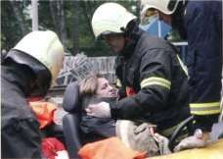При ДТП перелом шеи у пострадавших подозревают изначально до тех пор, пока не доказано обратное. Ведь при ударе автомобиля тело человека непроизвольно дергается вперед, даже если он пристегнут: получается так называемый хлыстообразный удар. Так что даже если вам кажется, что с шеей у пострадавшего все в порядке, лучше ее зафиксировать до приезда врачей.

*-снять украшения, если это необходимо (ожерелья, серьги и т.п.);*

*-надеть шейный корсет, для фиксации шейных позвонков, сохраняя шею на средней линии тела.*

*-накрыть острые части деталей корпуса ТС чехлами или другим мягким материалом.*

Особенно опасны повреждения шейного отдела позвоночника. Когда задет спинной мозг, наступает частичный или полный паралич рук или ног. Необходимо иметь в виду, что даже малейшее смещение позвонков в этом состоянии может привести к дополнительной травме спинного мозга, вплоть до его разрывов.

Поэтому любые действия в подобной ситуации оправданы только в том случае, если совершенно невозможно вызвать скорую помощь и приходится самому доставлять постадавшего в больницу.

В этом случае прежде всего надо зафиксировать шейный отдел позвоночника. Затем несколько человек должны одновременно и плавно приподнять пострадавшего (рис. 66) и уложить спиной на щит или широкую доску. Голову фиксируют за нижнюю челюсть (рис. 67) и обкладывают целлофановыми пакетами с песком, землей или водой, чтобы исключить ее перемещение.

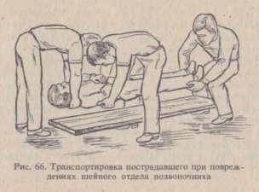

Рис. 66. Транспортировка пострадавшего при повреждениях шейного отдела позвоночника

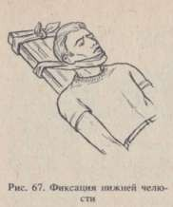

Рис.67. Фиксация нижней челюсти

Переносить и транспортировать пострадавших с такими травмами позвоночника можно только в горизонтальном положении, ни в коем случае нельзя пытаться посадить их. Лишь при подозрении на перелом в поясничном отделе позвоночника пострадавшего можно положить на живот с валиком под грудью. Когда под рукой нет щита или доски, надо использовать одеяло или простыню, по возможности сильнее растягивая их.

## Шинные повязки при повреждении шейного отдела позвоночника и головы

Иммобилизация достигается двумя шинами. Первая шина «одевается» на голову: она покрывает темя, ушные раковины и оба плеча. Вторая шина располагается между лопатками на спине, далее по затылку переходит на темя и заканчивается на лбу, где перекрещивается с первой шиной. Обе шины скрепляются между собой. При отсутствии под рукой шин с целью иммобилизации этой зоны можно использовать два тяжелых мешочка с песком, которые укладываются по бокам головы пострадавшего, лежащего на спине на жесткой постели.

## 3. ЗАКЛЮЧИТЕЛЬНАЯ ЧАСТЬ (5 минут).

На сегодняшнем занятии мы с вами практически отработали основные приемы по оказанию первой помощи при наружных кровотечениях и травмах.

Это поможет вам при оказании первой помощи пострадавшим в ДТП.

Ответить на вопросы обучаемых, объявить оценки, отметить отличившихся и неактивных слушателей. Назвать тему и место следующего занятия. Дать задание на самоподготовку. Объявить перерыв или конец занятий.